Digitale Testamentserstellung

NiPaMoVa Fachkonzept

Nico Sasse, Patrick Wade, Monika Bichlmaier, Vanessa Brandl

Inhaltsverzeichnis

1 Allgemeine Beschreibung 2

1.1 Sinn und Zweck der Anwendung 2

1.2 In Frage kommende Benutzergruppen 2

1.3 Problemstellung aus Sicht der Benutzer 2

2 Benutzeroberfläche und UI-Skizzen 3

2.1 Allgemeine Gestaltung der Benutzeroberfläche 3

2.2 Funktionsbereich 1 (Kapitel bitte sinnvoll umbenennen) 3

2.3 Funktionsbereich 2 (Kapitel bitte sinnvoll umbenennen) 3

2.4 Funktionsbereich 3 (Kapitel bitte sinnvoll umbenennen) 3

3 Funktionale Anforderungen 4

3.1 Funktionsbereich 1 (Kapitel bitte sinnvoll umbenennen) 4

3.2 Funktionsbereich 2 (Kapitel bitte sinnvoll umbenennen) 4

3.3 Funktionsbereich 3 (Kapitel bitte sinnvoll umbenennen) 4

4 Technologieauswahl 5

4.1 Art der Webanwendung 5

4.2 Serverseitige Programmiersprachen und Frameworks 5

4.3 Clientseitige Programmiersprachen und Frameworks 5

# Allgemeine Beschreibung

## Sinn und Zweck der Anwendung

NiPaMoVa ist eine Webanwendung für die digitale Testamentserstellung. Mit ihr kann der Benutzer nach den gesetzlichen Regelungen sein individuelles Testament generieren und somit die Verteilung seines Vermögens in der Zukunft genau bestimmen.

Vor allem kommt es dem Kunden darauf an, ihr Vermögen und ihre Verbindlichkeiten detailliert zu erfassen, und ihren Erb- und Vermächtnisnehmern eine Übersicht über ihre Erbmasse zu geben. Dabei steht die individuelle Verteilung der Erbmasse auf den Ehegatten, die Kinder und auf weitere Erben im Fokus.

## In Frage kommende Benutzergruppen

Unsere Zielgruppe sind Kunden, die Wohneigentum und andere hochpreisige Vermögensgegenstände besitzen, und eine nach ihrem Sinne gerechte Verteilung der Erbmasse anstreben. Eine vorherig festgelegte Verteilung von Vermögen verhindert entstehende Streitigkeiten zwischen den Erbnehmern im Erbfall.

Die Kunden können aus allen Gesellschaftsschichten kommen, unabhängig von der Höhe ihres Vermögens oder der Anzahl der Kinder.

Für unsere digitale Testamentserstellung ist kein besonderes Fachwissen nötig. Die Anwendung erklärt an den passenden Stellen selbstständig die gesetzlichen Regelungen und zeigt verschiedene Wahlmöglichkeiten auf. Durch Übersichten kann der Kunde zusätzlich auf fehlende Informationen in der Testamentserstellung aufmerksam gemacht werden.

## Problemstellung aus Sicht der Benutzer

### Vorteile für alle Kunden

* Übersicht über alle vorhanden Vermögensgegenstände und Verbindlichkeiten
* Aufklärung über die gesetzlichen Bestimmungen wie Pflichtanteile und Vermächtnisse
* Übersicht über abgeschlossene Kredite, Hypotheken und Bürgschaften
* Übersicht über abgeschlossene Abos und Leasingverträge

### Junge Familien

* Absicherung des Familienvermögens
* Kostengünstige Alternative gegenüber einer Beratung durch einen Notar
* Detaillierte Darstellung der i.d.R. noch hohen Verbindlichkeiten (Entscheidend für die Annahme bzw. das Ausschlagen eines Erbes)

### Wohlhabende Erblasser

* Sehr große Kostenersparnis gegenüber der Beratung durch einen Notar, da sie die Gebühren nach Höhe der Erbmasse berechnen
* Detaillierte Darstellung von Vermächtnissen bei emotional und materiell wertvollen Gegenständen

### Mittelschicht

* Die oft unklare Vermögenssituation in der Familie wird schriftlich festgehalten
* I.d.R. wird hier kein Testament erstellt, da viele es nicht für nötig halten. Durch die günstigere und einfachere Handhabung wird durch eine Testamentserstellung öfter die Vermögensverteilung geregelt

Die Anwendung ist nicht geeignet, wenn ein Erbnehmer einem Erben seinen Pflichtanteil entziehen möchte. Hierfür ist eine ausführliche Rechtsberatung notwendig.

# Benutzeroberfläche und UI-Skizzen

## Allgemeine Gestaltung der Benutzeroberfläche

**Darstellung auf unterschiedlichen Endgeräten**

* Es ist nicht vorgesehen, die Software auf einem Smartphone als Endgerät zu verwenden. Da der Endkunde diverse Informationen zum ausfüllen der Formulare benötigt, wird erwartet, dass dies mindestens an einem mittelgroßen Endgerät geschieht.
* Auf mittelgroßen Bildschirmen soll die Anwendung den gesamten Bildschirm füllen
* Auf großen Bildschirmen soll die Anwendung vor einem neutralen Hintergrund mittig dargestellt werden.
* Für jede Geräteklasse soll eine eigene Schriftgröße definiert werden, so dass die Schriftgröße mit

der Größe des Bildschirms zunimmt.

**Allgemeine Gestaltungsrichtlinien**

* Am linken Bildschirmrand soll es möglich sein, zwischen den Testamentselementschritten hin- und her zu springen
* Generell nutzt die Anwendung ein flaches Design mit wenig Farben.
* Der Hintergrund des Hauptbereichs ist weiß, die Schriftfarbe ist schwarz.
* Hellgrau dient als Akzentfarbe für Hervorhebungen und Trennlinien.
* Anklickbare Buttons werden durch eine matt-leuchtende Hintergrundfarbe mit weißer Schrift betont.

## Startseite

Ein Bild, das Screenshot enthält.

Mit sehr hoher Zuverlässigkeit generierte Beschreibung

## Informationsseiten

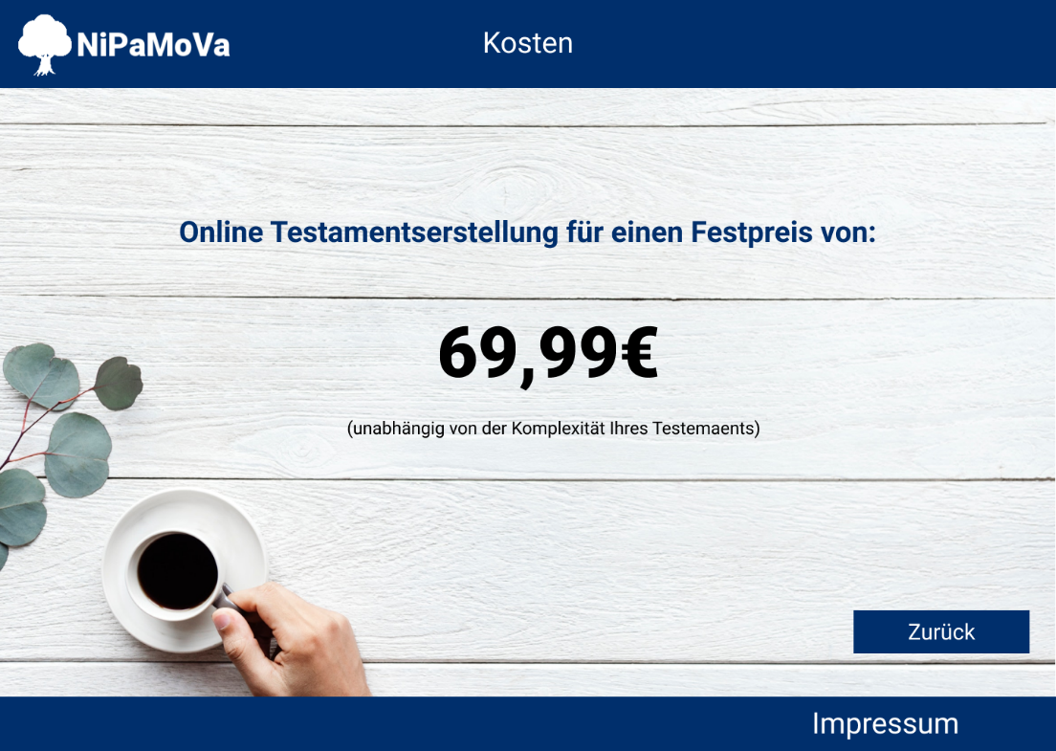

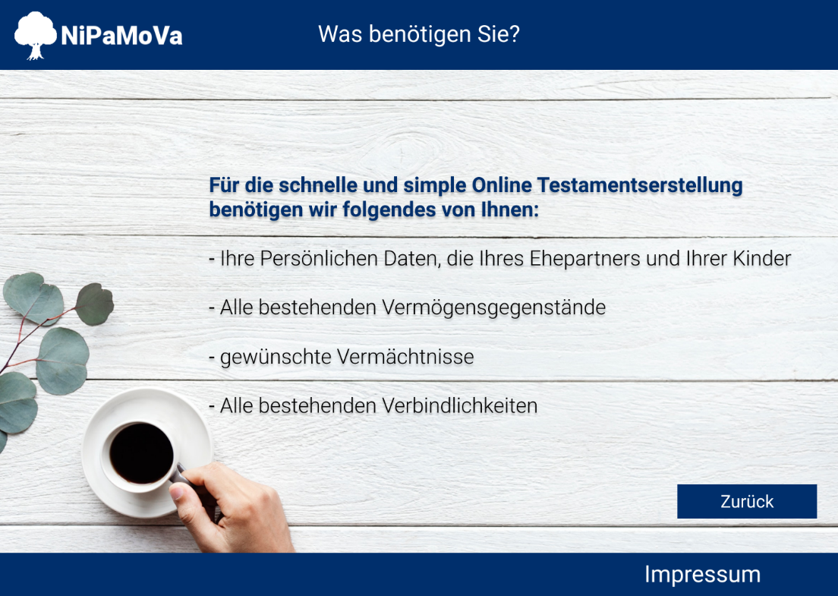

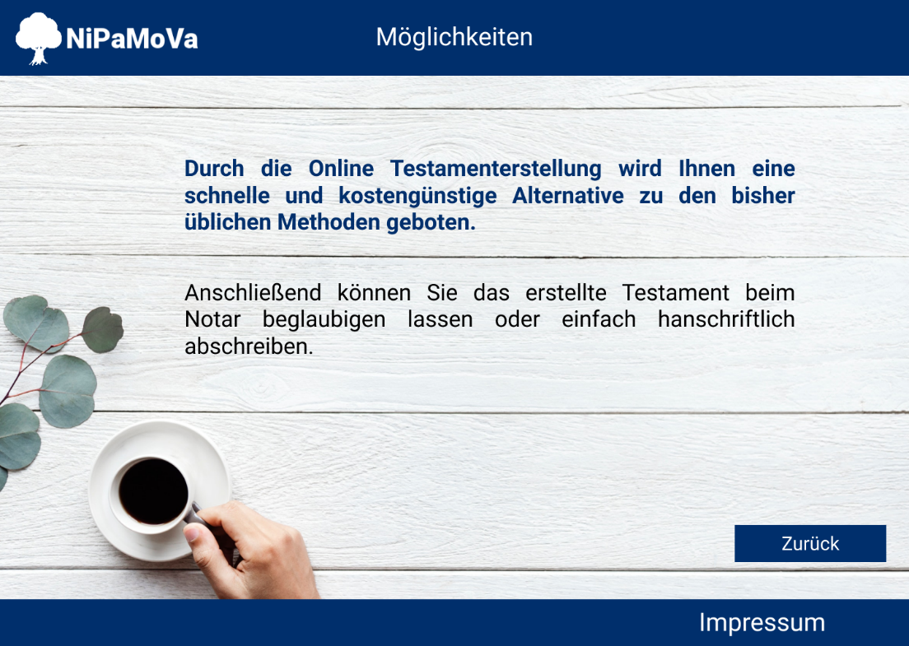

## Persönliche Daten

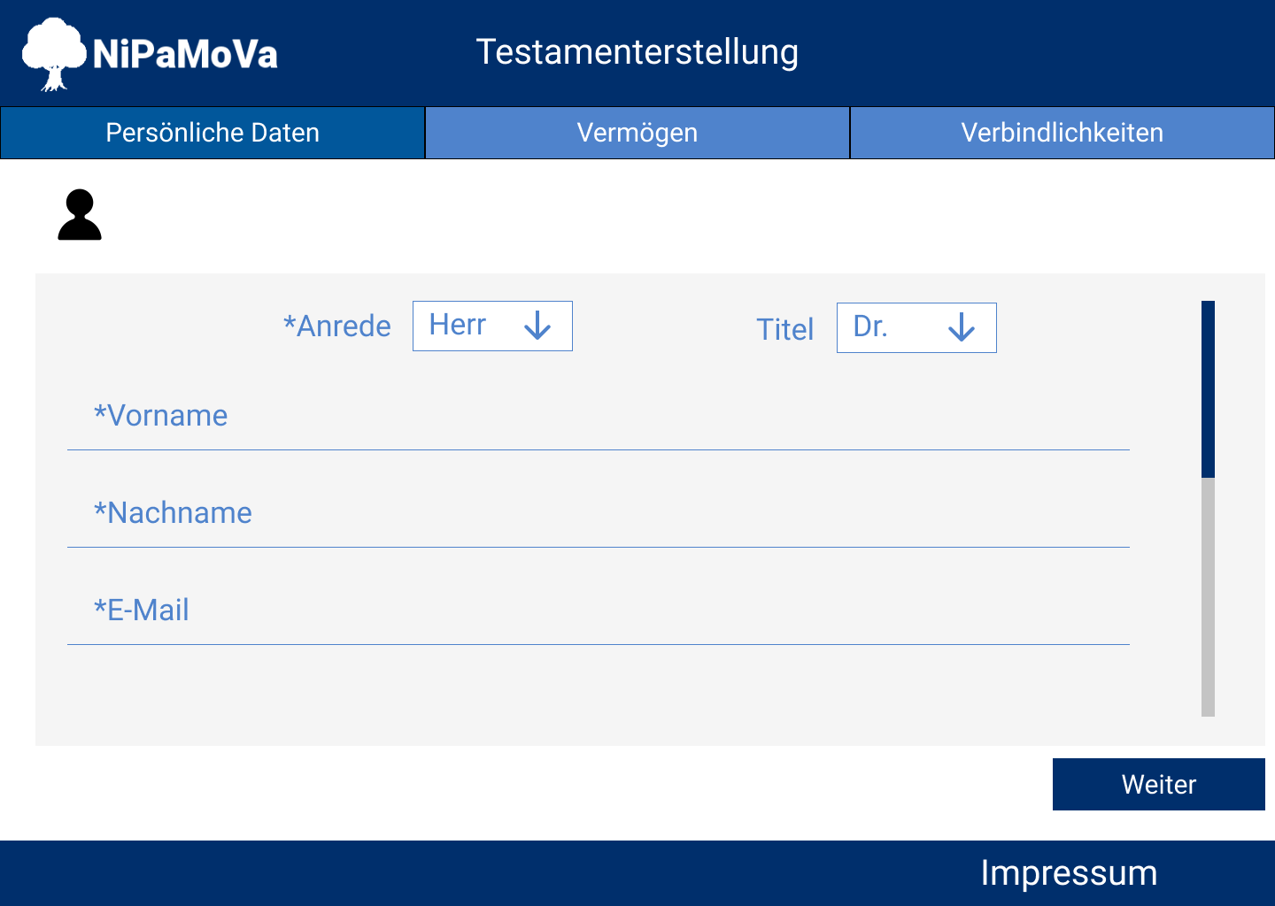

## Vermögen / Vermächtnis

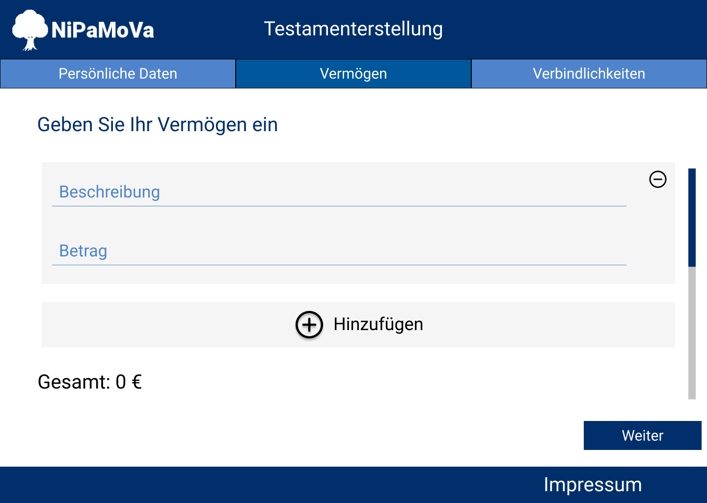

## Verbindlichkeiten

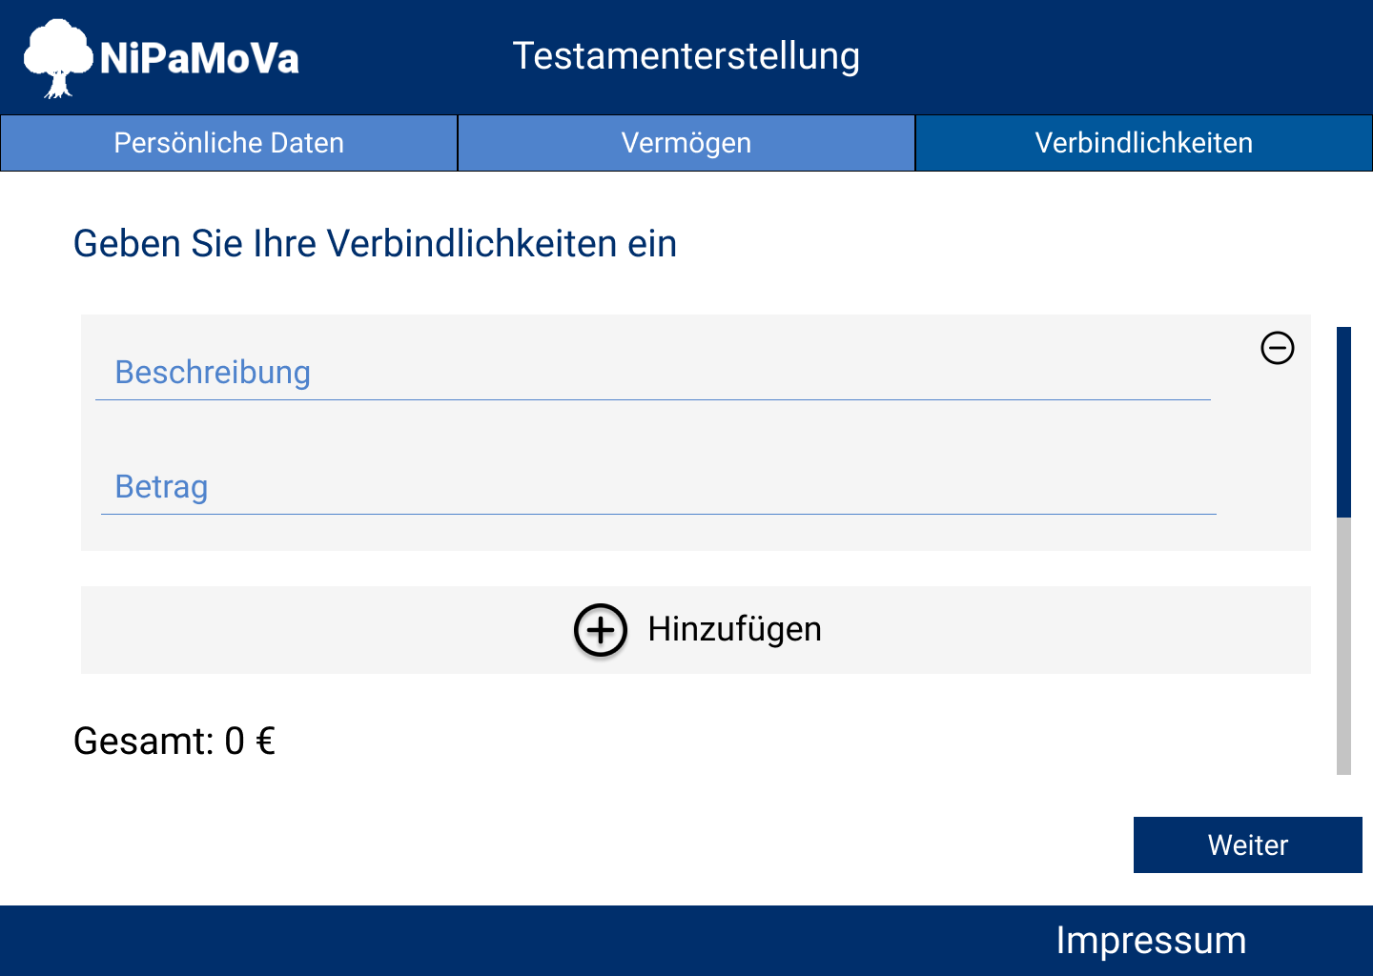

## Zusammenfassung

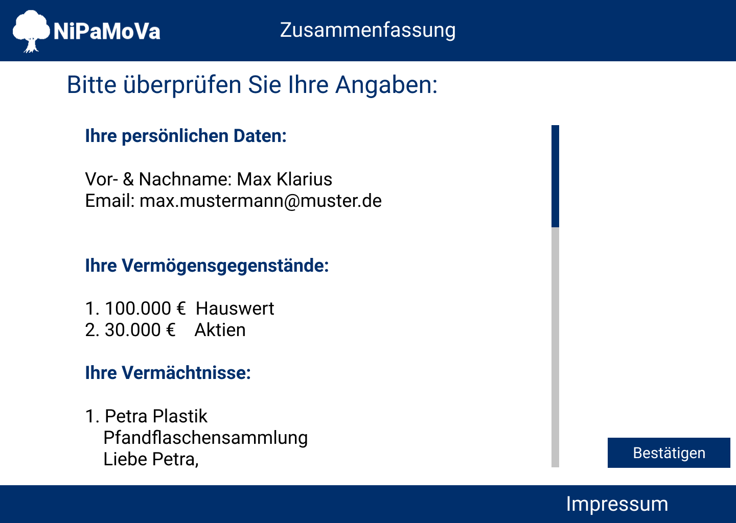

## Abschluss

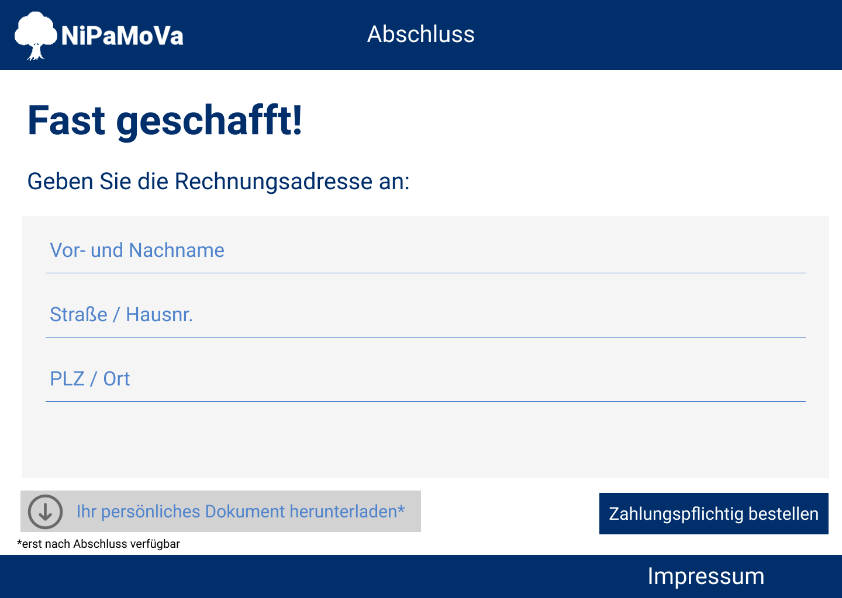

# Funktionale Anforderungen

## Startseite

Beim Eingeben des Links [www.NiPaMoVa.de](http://www.NiPaMoVa.de) wird der Nutzer auf die Startseite weitergeleitet.

Als Überschrift wird der Text „Herzlich Willkommen bei NiPaMoVa, deine persönliche Onlinetestamentserstellung“ angezeigt. Anschließend befinden sich 3 Button mit den Verlinkungen zu folgenden Informationen:

* Die Funktionen des Onlinegenerators (Aufklärung der Online Testamentserstellung)
* Welche Daten werden für die Testamentserstellung benötigt:
  + Persönliche Daten
  + Vermögen / Vermächtnis
  + Verbindlichkeiten
* Preise

Öffnet der Kunde eine der Informationsseiten, wird dort am unteren rechten Rand ein Zurückbutton eingeblendet, der wieder auf die Startseite verweist.

Anschließend wird dem Kunden der Auswahl-Button unterhalb der Informationsbutton angezeigt:

* Testamentserstellung jetzt starten

Am Ende befindet sich am unteren Seitenrand das Impressum.

## Persönliche Daten

Auf dieser Seite werden alle persönlichen Daten in folgender Reihenfolge untereinander abgefragt:

* Anrede*
* Titel
* Vorname*
* Nachname*
* Geburtsdatum*
* Hast du einen Ehepartner?*
  + Vorname und Nachname Ehepartner
  + Ist der Pflichtanteil von 25% der Erbmasse o.k. oder ändern?
* Hast du Kinder?*
  + Anzahl Kinder
    - Jeweils Vor- und Nachname des Kindes
  + Ist der Pflichtanteil von 25% der Erbmasse (alle Kinder zusammen) o.k. oder ändern?

Nachdem alle Pflichtfelder(*) eingeben wurden, kann der Kunde in der Antragsstrecke mit dem „Weiter“-Button in das nächste Testamentselement „Vermögen / Vermächtnis“ wechseln.

## Vermögen / Vermächtnis

Auf dieser Seite wird der Kunde aufgefordert, sein Vermögen und seine gewünschten Vermächtnisse einzugeben.

Das Vermögen besteht aus:

* Art des Vermögensgegenstandes*
* Höhe des Vermögensgegenstandes*
* Persönliche Beschreibung des Vermögensgegenstandes

Ein Vermächtnis besteht aus:

* Gegenstand*
* Begünstigter*
* Botschaft für den Vermächtnisnehmer

Nachdem alle Pflichtfelder(*) eingeben wurden, kann der Kunde in der Antragsstrecke mit dem „Weiter“-Button in das nächste Testamentselement „Verbindlichkeiten“ wechseln.

## Verbindlichkeiten

Auf dieser Seite wird der Kunde aufgefordert, seine Verbindlichkeiten einzugeben.

Eine Verbindlichkeit besteht aus:

* Art der Verbindlichkeit*
* Höhe der Verbindlichkeit*
* Persönliche Beschreibung der Verbindlichkeit

Nachdem alle Pflichtfelder(*) eingeben wurden, kann der Kunde in der Antragsstrecke mit dem „Ende“-Button in das nächste Testamentselement „Zusammenfassung“ wechseln.

## Zusammenfassung

Auf dieser Seite werden alle angegebenen Daten (persönliche Daten, Vermögen/Vermächtnis & Verbindlichkeiten) nochmal zusammenfassend angezeigt. Ist der Nutzer der Meinung, alle Daten wurden korrekt eigegeben und kann so abgeschlossen werden, befindet sich am unteren Ende der Zusammenfassungsseite ein Bestätigungsbutton.

## Abschluss

Hier müssen zum Abschließen der Testamentserstellung noch fogende Daten ergänzt werden:

* Email Adresse*
* Rechnungsadresse*
  + Vor- und Nachname
  + Straße / Hausnr.
  + PLZ/ Ort

Nachdem alle Pflichtfelder(*) eingeben wurden, kann der Kunde die Antragsstrecke mit dem „Zahlungspflichttig bestellen“ -Button die Testamentseerstllung abschließen.

Anschließend erscheint noch ein Popup mit einer Information „Erstellung deines persönlichen Testaments erfolgreich – Das Testament wird an deine angegebene Email Adresse versendet“.

Mit diesen Daten erhält der Kunden anschließend eine Email mit der dazugehörigen Rechnung für die Testamentserstellung.

# Technologieauswahl

## Art der Webanwendung

Hier bitte auswählen und begründen, was für eine Art von Webanwendung erstellt werden soll:

* Komplett browserseitig / Single Page App
* Komplett serverseitig
* Browserseitige Anwendung mit API-Methoden auf dem Server

Bitte nicht vergessen, die Auswahl zu begründen. Zwar lassen sich alle Anforderungen mit jeder Art von Webanwendung irgendwie realisieren. Aber warum, habt ihr euch gerade für die eine und nicht für eine andere Art entschieden? Gibt es nicht-funktionale Anforderungen, die dafür sprechen, wie zum Beipsiel „Wir wollen später eine öffentliche API für unsere Kunden bereitstellen“ oder „Die Anwendung soll möglichst einfach zu deployen sein“ und so weiter? Bevorzugt ihr einen bestimmten Programmierstil, Programmiersprachen, Frameworks? Kennt ihr euch in eurer Gruppe mit bestimmten Technologien besser aus als mit anderen? Wollt ihr mal was neues probieren? Seit kreativ und nennt uns eure Gründe. :-)

## Serverseitige Technologien

Falls die Webanwendung serverseitige Funktionalitäten besitzt, welche Programmiersprachen und Frameworks plant ihr, hierfür zu einzusetzen. Warum wollt ihr sie nutzen? Hierunter fallen auch öffentliche APIs und Cloud-Dienste von Drittanbietern, die ihr zwar nicht selbst programmieren, in Ihrer Anwendung aber trotzdem nutzen wollt.

## Clientseitige Technologien

Eure Webanwendung wird auf jeden Fall ein Frontend haben, denn sonst würden wir ja gar nichts auf dem Bildschirm sehen. :-) Welche Technologien wollt ihr im Frontend einsetzen? Gutes altes HTML, CSS und JavaScript ohne weitere Hilfsmittel? Frameworks wie Bootstrap? CSS-Preprozessoren wie Less oder Sass? Die Paketverwaltung npm? Es ist alles erlaubt. Erzählt davon und erklärt, welche Vorteile ihr euch jeweils daraus versprecht.